Slovenščina - književnost 13. 5. 2020 in Socialno učenje
V berilu, na strani 112 bomo ponovno vadili branje. V zvezek doma NE ZAPISUJ, na vprašanja bomo odgovorili pri pouku.
Draga Tarman: Vrt
Na vrtu živijo tudi živali, ki smo jih zasledili v besedilu . Pri pouku jih bomo narisali v zvezek.
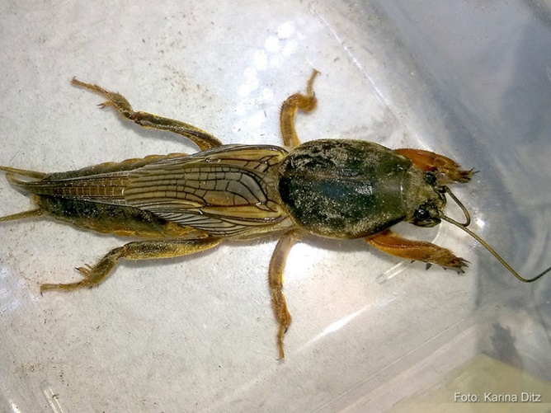
KRT BRAMOR
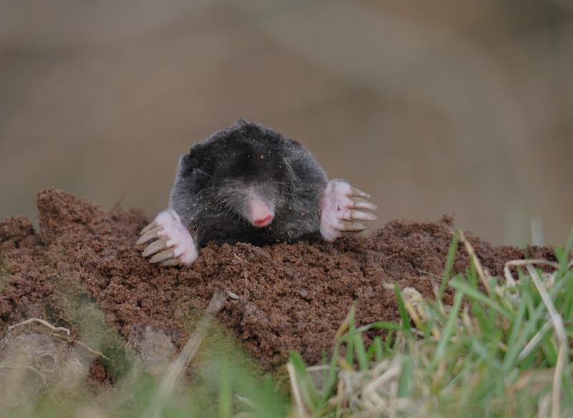
DEŽEVNIK
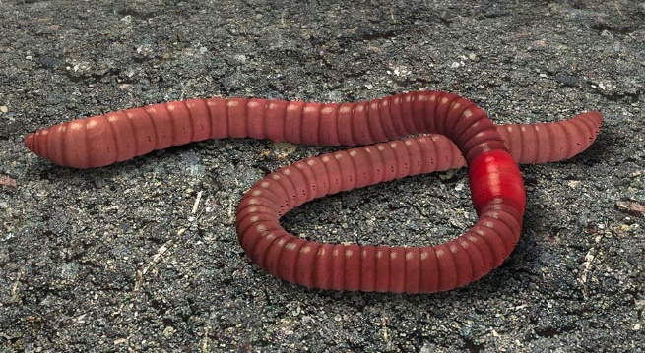

Odgovorili bomo tudi na vprašanja:
Kaj vse raste na vrtu?
Kaj je treba postoriti na vrtu, preden posejemo in posadimo vrtne rastline?
Kaj potrebujejo rastline za rast in razvoj?
Kaj vse bi ti gojil/-a na svojem vrtu? To bomo zapisali.

